УДК. 621.313

ТЕПЛОВИЗИОННОЕ ОБСЛЕДОВАНИЕ ВЫКЛЮЧАТЕЛЕЙ

П.В. Беляев, Н.Г. Комарова, ¹ М.П. Тимченко
Омский государственный технический университет, г. Омск, Россия
¹ООО «НПО Сибэлектрощит», г. Омск, Россия

Аннотация – Одним из наиболее значимых недостатков масляных выключателей является перегрев элементов подвижных и неподвижных контактов и как следствие выход из строя. Перегрев вызывается изнашиванием находящихся внутри колонок узлов, что приводит к ослаблению крепления болтов. Для эффективного применения масляных выключателей в промышленности требуется развитие методов их диагностики для обеспечения своевременного ремонта и/или замены. Одним из наиболее перспективных и бурно развивающихся методов диагностики является тепловизионное обследование выключателей. В данной статье приведены основные причины, вызывающие повреждения масляных выключателей, а также диагностические признаки, позволяющие определить наличие повреждений.

Ключевые слова: тепловизионный контроль, инфракрасная термография, масляный выключатель, тепловизор, термограммы дефектов.

Тепловизионный контроль является самым современным методом бесконтактного контроля режимов работы электрооборудования. Этот вид контроля находит все большее применение в электроустановках с жесткими режимами эксплуатации и тем оборудованием, вывод из работы которого влечет за собой простой и экономические потери.
Тепловизионный контроль – метод неразрушающего контроля основанный на инфракрасной термографии. Инфракрасная термография (ИК) – наука о регистрации и анализе информации о тепловом состоянии физических объектов, получаемой с помощью бесконтактных систем визуализации теплового излучения. Оператор, проводящий тепловизионный контроль имеет доступ к информации об общем состоянии контролируемого объекта в реальном времени, имеет возможность предупреждать аварийные ситуации, не отходя от объекта. В отдельных случаях для ответственного оборудования необходим детальный анализ термограмм квалифицированным персоналом с применением специализированного оборудования.

Тепловизионный контроль электрооборудования и воздушных линий электропередач

При тепловизионном контроле электрооборудования и воздушных линий электропередач применяют тепловизоры с разрешающей способностью не хуже 0,1 °С предпочтительно со спектральным диапазоном 8 - 12 μм [1].
Оценка теплового состояния электрооборудования и токоведущих частей в зависимости от условий их работы и конструкции может осуществляться: по нормированным температурам нагрева (превышениям температуры), избыточной температуре, коэффициенту дефектности, динамике изменения температуры во времени, с изменением нагрузки, путем сравнения измеренных значений температуры в пределах фазы, между фазами, с заведомо исправными участками и т.п., в соответствии с указаниями отдельных пунктов приложения [2].
Предельные значения температуры нагрева и ее превышения приведены в [4].
Для контактов и болтовых конструкций при токах нагрузки (0,6 - 1,0) I_{ном} следует пользоваться нормативами, приведенными в [4].
Тепловизионный контроль электрооборудования и токоведущих частей при токах нагрузки 0,3I_{ном} и ниже не способствует выявлению дефектов на ранней стадии их развития.
Для контактов и болтовых конструкций при токах нагрузки (0,3 - 0,6) I_{ном} оценка их состояния проводится по избыточной температуре. В качестве норматива используется значение температуры, пересчитанное на 0,5I_{ном}.
Для пересчета используется соотношение (1):

$\frac{{ΔТ}_{\text{0,5}}}{{ΔТ}_{\text{раб}}}={\left(\frac{0,5I_{\text{ном}}}{I_{\text{раб}}}\right)}^{2}$, (1)

где ΔТ_{0,5} – избыточная температура при токе нагрузки 0,5I_{ном}.
При оценке состояния контактов и болтовых конструкций по избыточной температуре и токе нагрузки 0,5I_{ном} различают следующие области по степени неисправности.
Избыточная температура 5 – 10 °С
Начальная степень неисправности, которую следует держать под контролем и принимать меры по ее устранению во время проведения ремонта, запланированного по графику.
Избыточная температура 10 – 30 °С
Развившийся дефект. Принять меры по устранению неисправности при ближайшем выводе электрооборудования из работы.
Избыточная температура более 30 °С
Аварийный дефект. Требует немедленного устранения.
Оценку состояния сварных и выполненных обжатием конструкций рекомендуется производить по избыточной температуре или коэффициенту дефектности.
Степени неисправности при оценке теплового состояния токоведущих частей в зависимости от приведенных значений коэффициента дефектности представлены в табл. 1.

Таблица 1.
Степени неисправности при оценке теплового состояния токоведущих частей
Не более 1,2 | Начальная степень неисправности, которую следует держать под контролем
1,2 - 1,5 | Развившийся дефект. Принять меры по устранению неисправности при ближайшем выводе электрооборудования из работы
Более 1,5 | Аварийный дефект. Требует немедленного устранения [5])

Тепловизионное обследование масляных выключателей

Процедура ИК-контроля масляных выключателей предполагает проверку состояния его контактной системы, встроенных токовых трансформаторов, устройства подогрева бака и верхней части маслонаполненного ввода. Мониторинг контактной системы исследуемых дугогасительных камер осуществляется путем измерения температуры поверхности бака выключателя в районе расположения камер. Начальная стадия развития дефекта камеры в тепловизоре отобразится следующим образом: бак выключателя выглядит светлее, чем баки остальных рабочих фаз. Об аварийном перегреве контактов дугогасительных камер сигнализирует появление ограниченных тепловых "пятен" на всей поверхности баков масляных коммутаторов. Получение неудовлетворительного результата инфракрасного контроля контактной системы дугогасительных камер сигнал о том, что необходимо произвести внеплановый замер переходного сопротивления всего участка токоведущей цепи для обоих полюсов. Опираясь на полученные значения необходимо осуществить полную ревизию дугогасительных камер, а также установить более короткий интервал ИК-контроля.
Масляные выключатели могут иметь следующие дефекты:
– нагреваются внешние контактные соединения креплений шлейфов к вводам;
– перегреваются контакты дугогасящей камеры;
– нагревается ПИНа у ввода;
– нарушена работа системы подогрева бака;
– понижен уровень масла во вводах;
– ухудшены изоляционные характеристики масла (бак нагревается сильнее, чем соседние фазы).
Маломасляные выключатели (серии ВМТ), рассчитанные на напряжение 110 - 220 кВ имеют болтовые соединения, находящиеся внутри колонок (подвижные и неподвижные контакты, роликовые токосъёмы и др.). С течением времени эти узлы изнашиваются, что приводит к ослаблению крепления болтов и вызывает перегрев элементов подвижных и неподвижных контактов. Увидеть эти изменения можно лишь со стороны выключателя. Такие дефекты с трудом поддаются обнаружению, поэтому инспектировать ВМТ имеет смысл со всех сторон.
В последние годы участилось обнаружение дефектов, связанных с нарушением контура заземления, что зачастую приводит к повреждениям. Начальная стадия развития таких дефектов проявляется в виде нагрева крышки измерительного вывода, что может быть обнаружено при помощи тепловизора, а впоследствии становится виден и различимый визуально дуговой разряд.
Результаты таких обследований позволяют при наличии соответствующей методики рассчитать тангенс угла диэлектрических потерь применительно к основной изоляции ввода, без необходимости проведения высоковольтных измерений, например, мостом Р5026, а полученные таким образом величины точны и достоверны. Термограммы конкретных дефектов приведены в табл. 2.

Таблица 2.
Термограммы конкретных дефектов
по данным службы диагностики ДЭиТОиР филиала ОАО «МРСК Сибири» – «Омскэнерго»

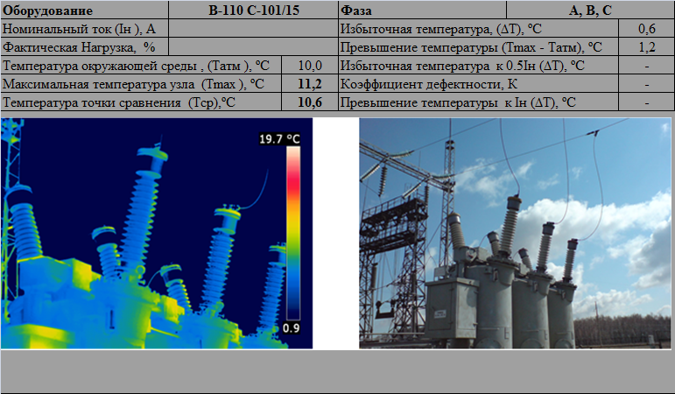 | 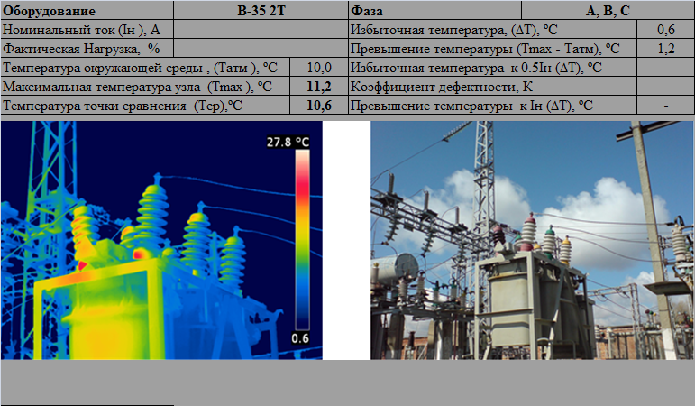
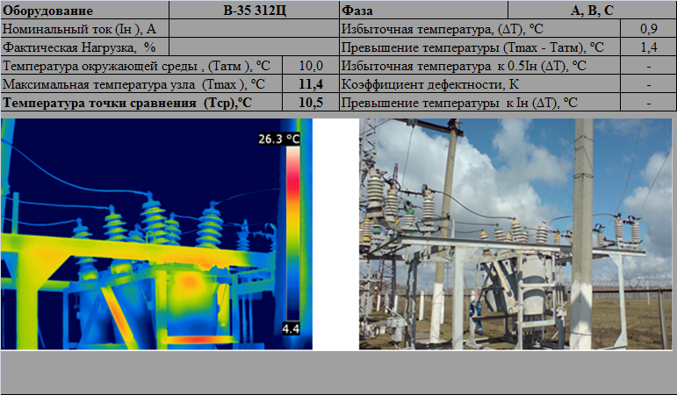 | 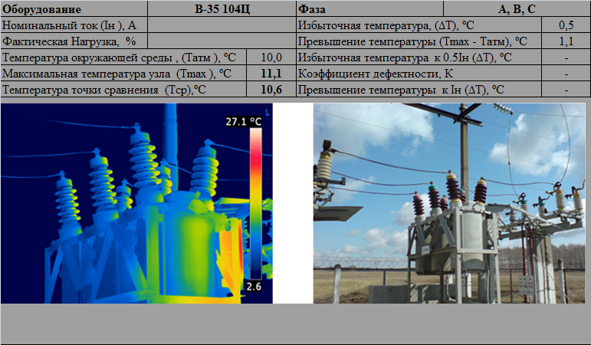
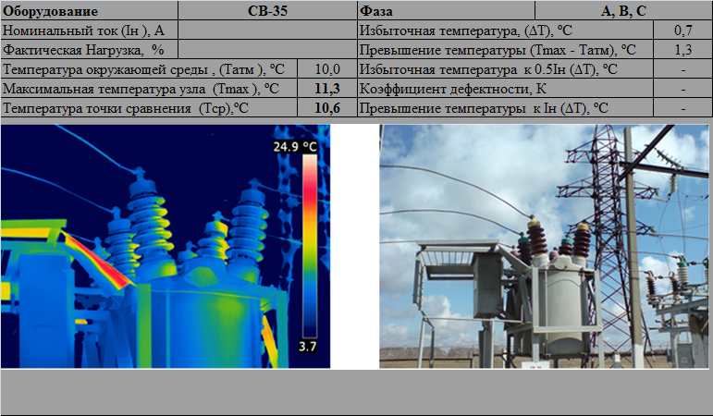 | 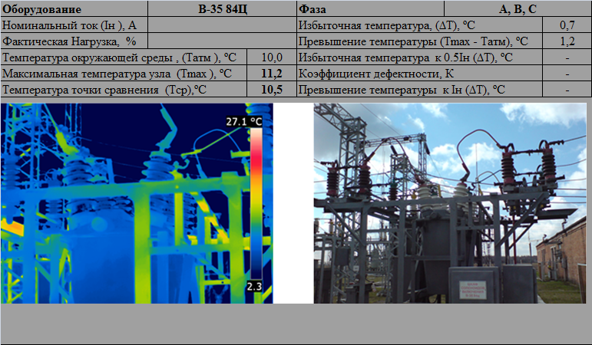

Заключение

Методика применения тепловизионного контроля с целью своевременного обнаружения дефектов применяется, в первую очередь, в отношении вводов высоковольтных маслонаполненных выключателей, а также вводов, требующих более частого контроля. Она помогает выявлять скрытые дефекты вводов, что невозможно при проведении испытаний с использованием традиционных методов диагностики.

Библиографический список
1. РАО "ЕЭС России" "Объем и нормы испытаний электрооборудования" от 08.05.1997 № РД 34.45-51.300-97 // – Шестое издание.
2. Российское акционерное общество энергетики и электрификации "ЕЭС России" "Объем и нормы испытаний электрооборудования. " от 08.05.1997 № РД 34.45-51.300-97 // Сейчас.ру. Бизнес и власть URL: http://www.lawmix.ru/gosts/289#8 (дата обращения: 18.05.2015).
3. РАО "ЕЭС России" "Объем и нормы испытаний электрооборудования. РД 34.45-51.300-97" от 8.05.1997 № Шестое издание // – Шестое издание с изм. и допол. в ред. от 01.03.2001/
4. РАО "ЕЭС России" "Объем и нормы испытаний электрооборудования. Приложение 3 пункт 1 таблица П3.1 «Допустимые температуры нагрева»" от 8.05.1997 № РД 34.45-51.300-97 // – Шестое издание. с изм. и допол. в ред. от 01.03.2001
5. РАО "ЕЭС России" "Объем и нормы испытаний электрооборудования. Приложение 3 пункт 2 таблица П3.2 «Объем тепловизионного контроля контактов и контактных соединений выключателей» № РД 34.45-51.300-97" от 8.05.1997 Шестое издание // – Шестое издание с изм. и допол. в ред. от 01.03.2001

